PKP Polskie Linie Kolejowe S.A.
Biuro Komunikacji i Promocji
Targowa 74, 03 - 734 Warszawa
tel. + 48 22 473 30 02
fax + 48 22 473 23 34
rzecznik@plk-sa.pl
www.plk-sa.pl

Lublin, 28 marca 2019 r.

Informacja prasowa
Z Lublina pociągiem już do Zaklikowa

Od 29 marca pociągi pojadą z Lublina do Zaklikowa. Podróżni skorzystają z kolejnych wygodnych peronów w Szastarce, Rzeczycy, Polichnie Kraśnickiej, Rzeczycy Kolonii, Potoku Kraśnickim i Zaklikowie. PKP Polskie Linie Kolejowe S.A. rozpoczynają kolejny etap modernizacji trasy Lublin – Stalowa Wola. Efektem największego projektu POPW za 367 mln zł będą m.in. krótsze podróże w województwie i między regionami.

Pierwsza od 30 lat duża elektryfikacja linii kolejowej w Polsce, to prace PKP Polskich Linii Kolejowych S.A. na 100 km trasie Stalowa Wola Rozwadów – Lublin. Przebudowa zwiększa możliwości podróży w ruchu regionalnym m.in. od stacji Stalowa Wola Rozwadów do linii Warszawa - Lublin – Dorohusk (nr 7). Sprawniejszy będzie transport towarów, w tym pomiędzy kopalnią węgla kamiennego w Bogdance, a elektrownią węglową w Połańcu.
– Elektryfikacja linii poprawi warunki życia mieszkańców Lubelszczyzny. Między Lublinem i Zaklikowem wyższy komfort obsługi zapewniają nowe perony
na 12 zmodernizowanych stacjach i przystankach. Pasażerowie zyskają dwa nowe przystanki w Zaklikowie i Charzewicach. Oczekiwanym efektem prac będą krótsze
o ok. 20 min podróże na trasie Lublin – Stalowa Wola oraz Lublin – Rzeszów – powiedział Przemysław Czarnek, wojewoda lubelski.

Wygodniejsze podróże z Lublina do Zaklikowa
Od 29 marca pociągiem dojedziemy bez komunikacji zastępczej z Lublina nie tylko
do Kraśnika, ale aż do Zaklikowa. To o 35 km dalej niż obecnie. Po nowych torach i bez komunikacji zastępczej, skróci się czas podróży na trasie Lublin – Zaklików
z dotychczasowych 2h 12 min do 1h 27 min. oraz na trasie Lublin – Stalowa Wola z 2h 40 min do 2 h.
Pasażerowie skorzystają ze zmodernizowanych przystanków w Kraśniku, Szastarce, Polichnie Kraśnickiej, Rzeczycy Kolonii, Rzeczycy i Potoku Kraśnickim. Nowe perony są dobrze oświetlone i wyposażone w ławki i wiaty. Przygotowano oznakowanie oraz informację pasażerską. Wszystkie obiekty są wyższe, ułatwiają wsiadanie i wysiadanie z pociągu oraz dostosowane do potrzeb osób o ograniczonych możliwościach poruszania się.

- Realizowane przez PKP Polskie Linie Kolejowe S.A. projekty m.in. modernizacja
i elektryfikacja linii Lublin – Stalowa Wola, to konkretne korzyści dla pasażerów
i gospodarki. Wiemy, że każdy nowy peron to łatwiejszy dostęp mieszkańców do podróży, a dobrze przygotowana trasa to więcej towarów na torach i bezpieczniejsze drogi – powiedział Arnold Bresch, członek Zarządu PKP Polskich Linii Kolejowych S.A.

Poziom bezpieczeństwa na kolejnym zmodernizowanym odcinku Kraśnik – Zaklików poprawi sygnalizacja przejazdowa na skrzyżowaniach dróg z torami. Na trasie od Lublina do Zaklikowa przebudowano już ok. 10 przejazdów. Dodatkowe zabezpieczenie, sygnalizację przejazdową oraz rogatki zyskuje kolejnych 20 przejazdów.
Sprawny przejazd na odcinku Kraśnik – Zaklików zapewni 35 km wyremontowanego toru oraz 16 nowych rozjazdów – elementów odpowiadających za bezpieczny i przewidywalny przejazd pociągów z toru na tor. Dla planowanej elektryfikacji, posadowiono już ponad 600 konstrukcji sieci trakcyjnej.
Od września ubiegłego roku podróżni korzystają już z komfortowych peronów w Kraśniku, Krężnicy Jarej, Majdanie, Niedrzwicy Kościelnej, Leśniczówce, Wilkołazie Wsi
i Pułankowicach.

Będą 2 nowe przystanki i remont mostu nad Sanem
W kwietniu wykonawca przejdzie na odcinek Zaklików – Stalowa Wola Rozwadów. To ostatni etap przebudowy linii miedzy Lublinem a Stalową Wolą. Pasażerowie zyskają lepszą obsługę dzięki 4 nowym peronom w Zaklikowie, Lipie, Kępie i Pilchowie. Wybudowane będą dwa dodatkowe przystanki: Zaklików Miasto i Charzewice. Na peronch będą wygodne ławki, wiaty oraz udogodnienia dla osób o ograniczonych możliwościach poruszania się.
Prace między Zaklikowem a Stalową Wolą Rozwadów obejmą m.in. 22 km toru,
14 rozjazdów. Wyremontowany będzie 300-metrowy trójprzęsłowy most kolejowy na Sanie. Odnowiona konstrukcja pozwoli na podniesienie prędkości pociągów z 30 km/h do 120 km/h.
Na jednotorowej linii, na czas robót przewoźnicy wprowadzają autobusową komunikację zastępczą. Szczegóły dotyczące kursowania pociągów są dostępne na stronie portalpasazera.pl.

Całkowita wartość projektu „Prace na liniach kolejowych 68, 565 na odcinku Lublin – Stalowa Wola Rozwadów” to 367 mln zł. Dofinansowanie ze środków unijnych w ramach Programu Operacyjnego Polska Wschodnia (POPW) wynosi 311,9 mln zł. Więcej informacji na temat projektu na stronie plk-polskawschodnia.pl .

Efekty modernizacji w liczbach

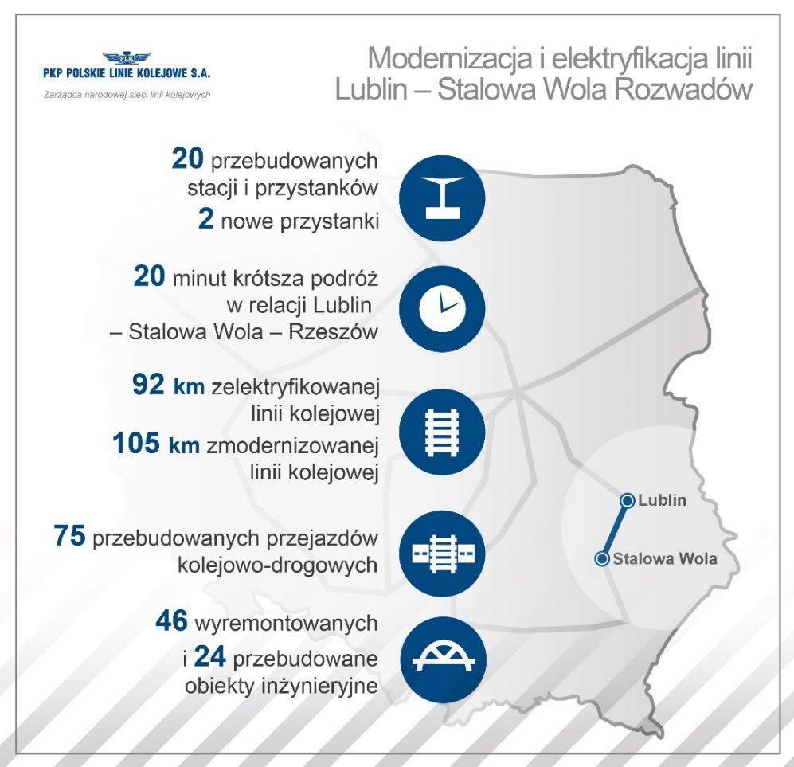

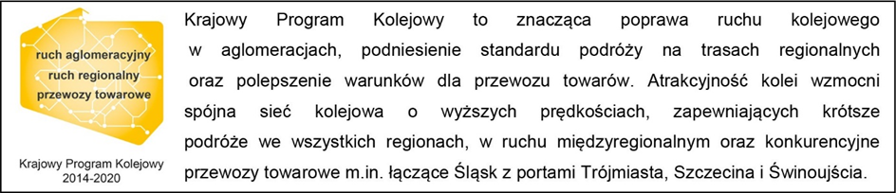
Kontakt dla mediów:
Mirosław Siemieniec
Rzecznik prasowy
PKP Polskie Linie Kolejowe S.A.
rzecznik@plk-sa.pl
T: + 48 694 480 239

